Prezado Diretor,
Segue abaixo a relação de solicitações referente aos setores de Infraestrutura de Redes, Secretaria e Supervisão de Cursos e Apoio ao Usuário referente o ano de 2023 até o presente momento.
Infraestrutura de Rede (280)
- Call Center
- Banco de Dados
- Infraestrutura de Rede
- Infraestrutura de Software
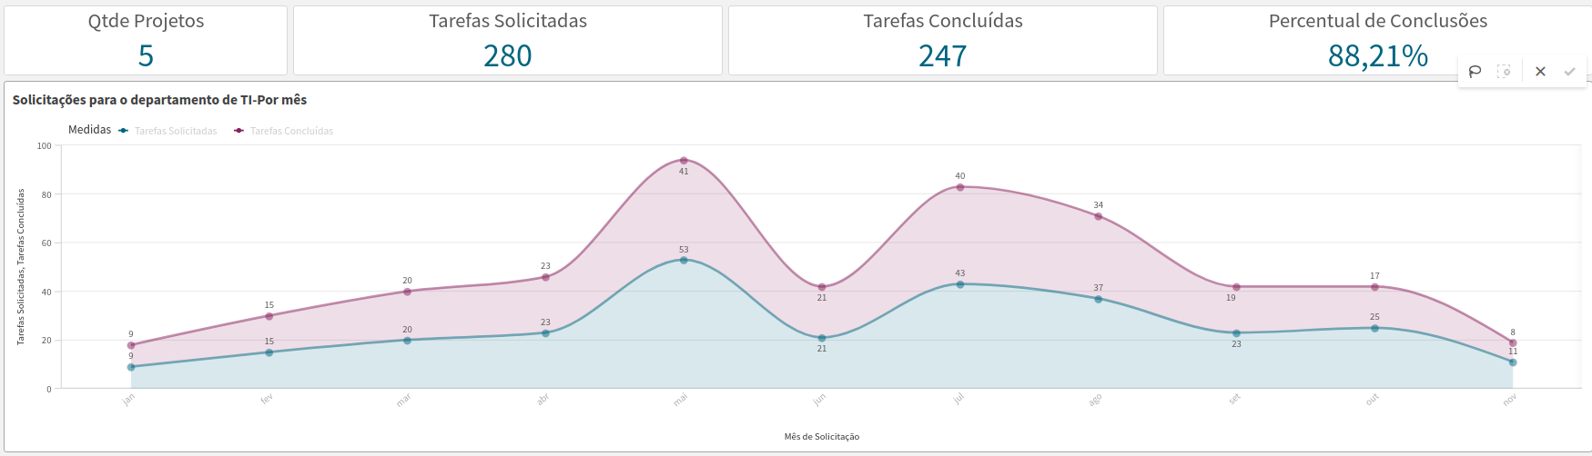
Secretaria (74)
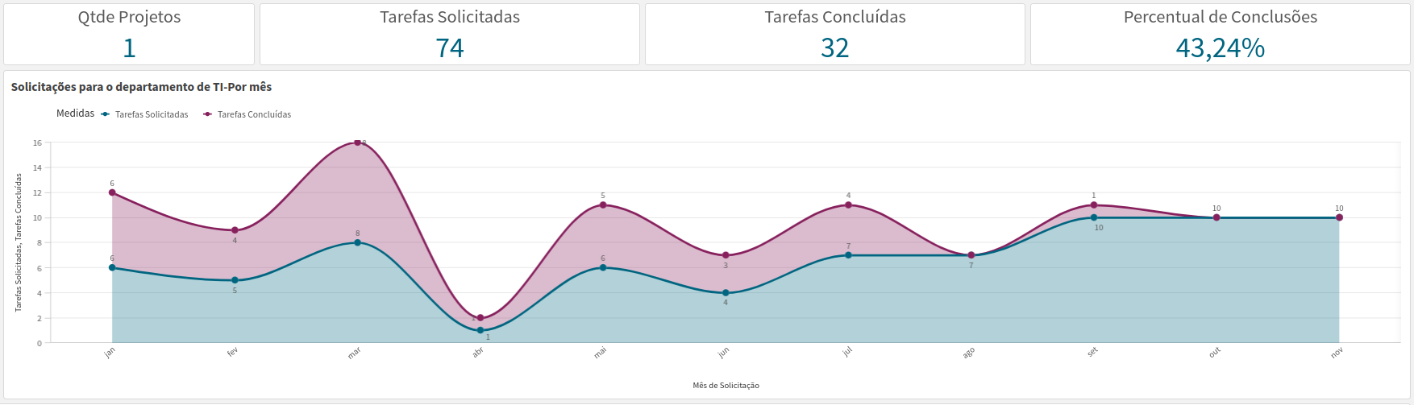
Supervisão de Cursos e Apoio ao Usuário (398)
- Avaliação Baixa Patrimonial
- Kit Sala de Aula
- Solicitação de Atendimentos
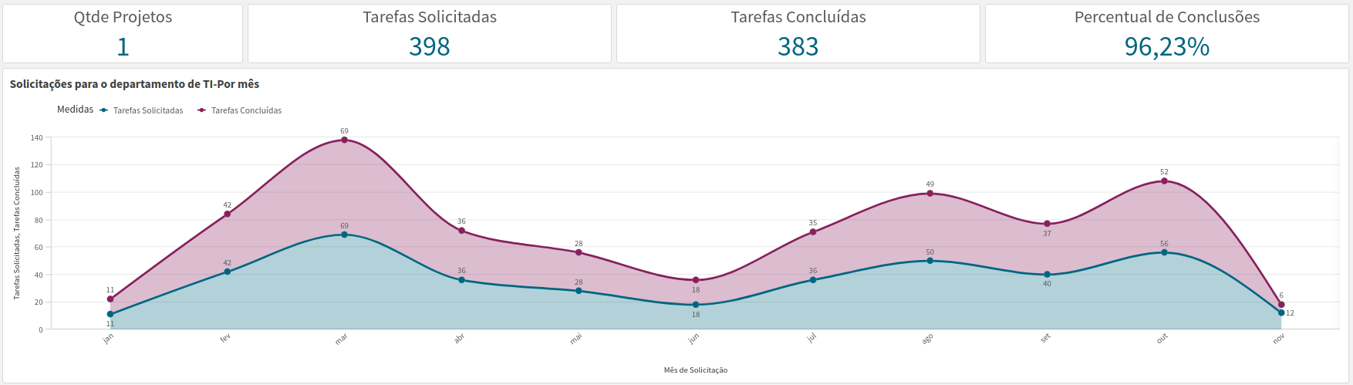
Total: 280 + 74 + 398 = 752 solicitações, 662 concluídas (86,70%)

Maringá, 20/09/2023

